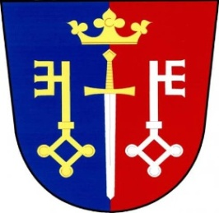 Pozvánka na veřejné zasedání
obecního zastupitelstva Českých Petrovic
konané dne: 28. 6. 2022 od 19 00 hod. místo: kancelář obce
Program:
- Účetní závěrka za rok 2021
- Závěrečný účet za rok 2021
- Projednání návrhu rozpočtu na opravu komunikace k Voksom
- Informace ze Sdružení obcí pod Zemskou brannou
- Různé
V Českých Petrovicích dne: 23. 6. 2022 starosta
Luboš Lux

